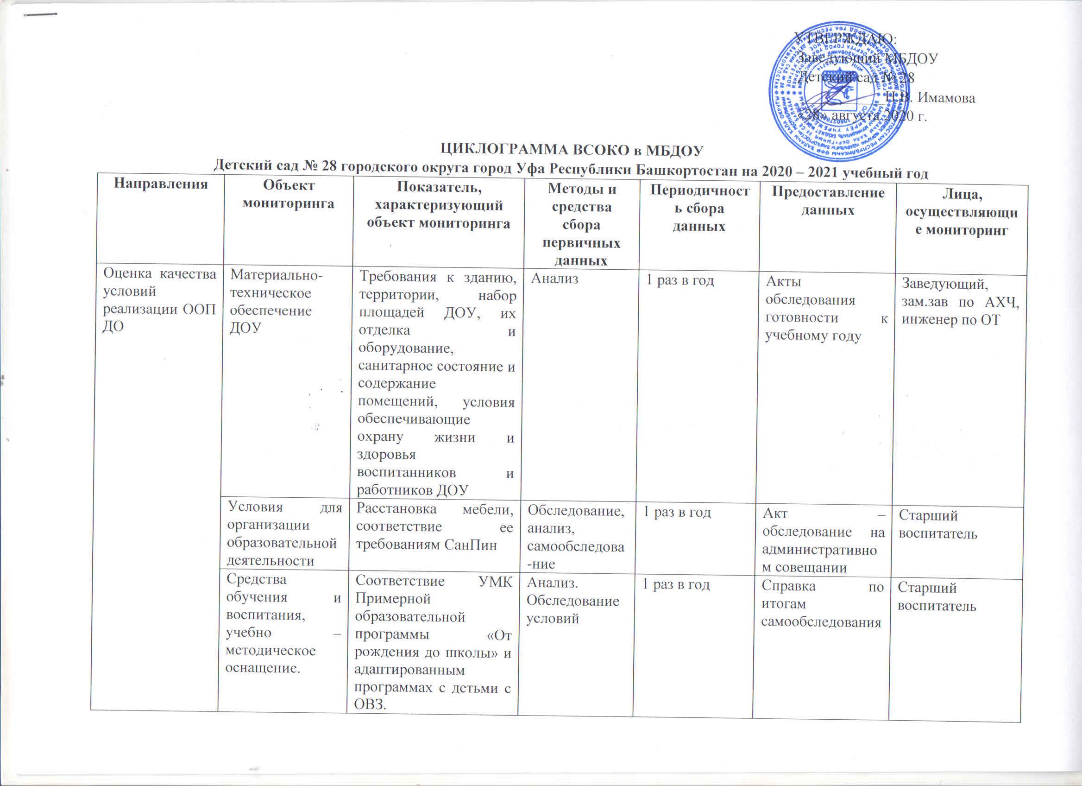
 | Условия к летнему оздоровительному сезону. Игровые площадки, песочницы, игровой материал, дорожка здоровья и т.д. |  |  |  |  | Старший воспитатель
Оценка качества РППС | РППС | Соответствие РППС требованиям ФГОС  Насыщенность РППС, трансформируемость, полифункциональность, вариативность, доступность, безопасность.  Организация РППС. | Мониторинг, конкурс | 1 раз в год | Отчет по результатам мониторинга, справка по результатам конкурса | Старший воспитатель
Соответствие ООП ДО требованиям ФГОС к структуре ООП ДО | Основная образовательная программа дошкольного образования | Соответствие ООП ДО требованиям ФГОС к структуре ООП ДО | Анализ, оценка | май | Отчет по результатам самообследования | Заведующий, старший воспитатель
Оценка качества и психолого – педагогических условий реализации основной образовательной деятельности | Образовательная деятельность | Характер взаимодействия сотрудников с воспитанниками, наличие социально – личностного развития ребенка, наличие для игровой деятельности, наличие для коррекции нарушений развития и социальной адаптации педагоги способствуют становлению у воспитанников ценностей ЗОЖ, педагоги создают условия для различных видов деятельности. | Анализ, мониторинг | май | Анализ работы за год | Заведующий, старший воспитатель
Оценка кадровых условий реализации ООП ДО.  Оценка специальных кадровых условий реализации ООП ДО | Кадровые условия реализации ООП ДО.  Оценка специальных кадровых условий реализации ООП ДО | Укомплектованность кадрами, соответствие требованиям ФГОС | Статистический отчет, мониторинг | 2 раза в год январь и в конце учебного года | Форма 85К, отчет по самообследованию | Заведующий, старший воспитатель
Оценка финансового обеспечения | Финансовые условия  Выполнение муниципального задания | Фактический объем расходов на реализацию ООП ДО. Выполнение плана финансово – хозяйственной деятельности по факту. Дополнительные расходы, соцпартнерство | Анализ, расчеты | январь | Статистический отчет | Заведующий, зам. Зав. по АХЧ
Оценка качества дошкольного образования вариативные показатели |  | Показатели социализации и адаптации, здоровья воспитанников, достижений педагогов и воспитанников, удовлетворенность родителей (законных представителей), формирование предпосылок к учебной деятельности | мониторинг | Конец учебного года | Анализ работы за год | Заведующий, старший воспитатель, учитель – логопед, педагог - психолог, педагоги
Оценка качества показателей социализации и адаптации, здоровья воспитанников, удовлетворенность родителей (законных представителей) |  | Качество выполнения муниципальной услуги | Анализ, оценка, расчеты по формулам | Январь, март, июнь, сентябрь | Отчет, акт | Заведующий, старший воспитатель

